附件
合肥工业学校建筑实训大棚防护栏安装项目投标要求及需求明细
一、投标文件要求（须密封档案袋递交）
投标人递交纸质投标文件，正本1本、副本2本；投标文件须盖投标单位公章，并有法定代表人或委托代理人的签名；投标文件的正、副本应密封包装，封口处贴封条并骑缝加盖公章，注明“请勿在开标时间之前启封”。封面注明招标项目和招标单位、投标单位名称、投标人联系电话字样。投标文件不按规定密封视为无效。
投标单位提交的竞标文件内容（请按以下顺序装订投标文件）：
1.投标文件材料目录
2.投标函
3.报价书
4.法人代表授权书
5.经年检有效的营业执照和税务登记证(复印件需加盖公章)
6.详细注明设备规格及技术参数，需要提供所投产品图片
7.无不良信用记录声明函
8.售后服务、承诺细则
9.其他资料
二、本项目的评标方法
本次招标采用有效最低价，经学校评标委员会评标，学校对预中标情况在校网进行公示，公示期为三个工作日（即从挂网之日起计三个工作日），公示期间，如有异议，请以书面形式向我单位反映。
三、其他条款
1.交货时间及付款方式：
交货时间：要求在合同签订之日起10个工作日内，中标单位完成发货及设备安装。
2.付款条件：经验收合格并审计后按审计价一次性付清全款（需提供正规的发票）。
四、需求明细
序号 | 名 称 | 规格参数及要求 | 数量 | 计量单位 | 参考图片
1 | 隔离网总长度 | - 规格参数：栏孔0.7x0.7，立管5x5厚1.2，边框2x3厚1.0，丝450丝，橡胶万向轮等；  - 安装工程含防护栏制作安装、人工及辅材等全部费用；  - 含2个隔离对开门； | 66 | 米
2 | 单个隔离栏对开门 | - 规格：宽：3米、高：2米； 技术参数：栏孔0.7x0.7，立管5x5厚1.2，边框2x3厚1.0，丝450丝，橡胶万向轮。  - 含柱、网、连接配件等； | 1 | 组 | 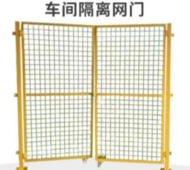
3 | 单个隔离栏 | 1、规格：网宽：3米、柱高：2米；技术参数：栏孔0.7x0.7，立管5x5厚1.2，边框2x3厚1.0，丝450丝；  2、含柱、网、连接配件等； | 1 | 组 | 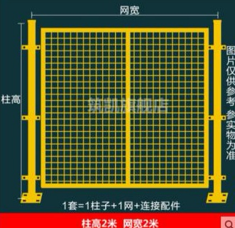
4 | 安全提示牌 | - 规格：2.4米*1.2米；  - 材料：PVC板 | 10 | 块

